Конспект по рисованию в подготовительной группе (ФГОС)
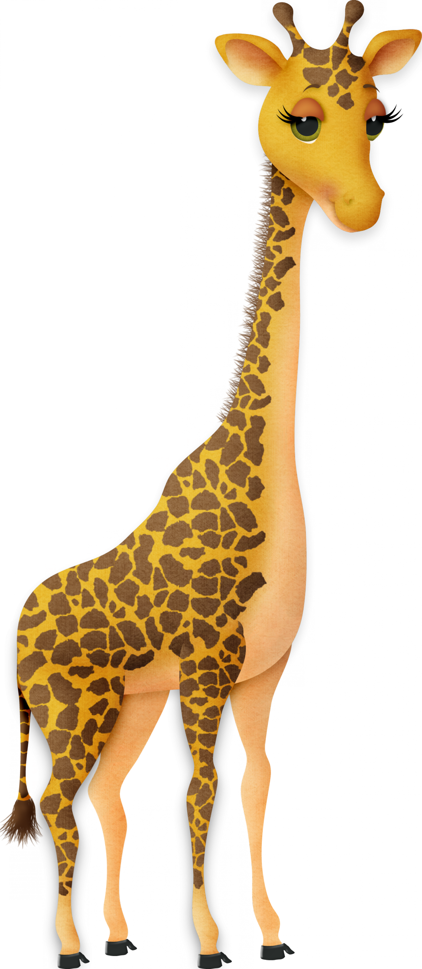
Воспитатель:
Ромашко Жанна Сергеевна
«Животные жарких стран. Жираф»
Задачи: Учить рисовать жирафа, воспитывать бережное отношение к живой природе, закрепить умение рисовать животных и составлять уравновешенную по формам и правильную по цвету композицию.
Материал для детей: Простой карандаш, палитра, акварель, кисти, листы бумаги, схема рисования жирафа, фигурки животных жарких стран.
Предварительная работа: Чтение сказки «Цветик-семицветик»; просмотр энциклопедий с животными, просмотр презентации, беседы.
Ход занятия.
Организационный момент.
Ребята, посмотрите, что я приготовила для вас! Это цветок, как он называется? (Цветик-семицветик). А почему он так называется, сколько у него лепестков? Правильно ребята, и вы все знаете, что этот цветок может исполнять желания! Сегодня с его помощью я предлагаю отправиться в путешествие. У нас за окном холодно, а где всегда жарко и живет много разных животных? Правильно, в Африке. Давайте, ребята, скажем волшебные слова, покружимся и окажемся в там.
Итак, …
Лети, лети лепесток
Через запад на восток,
Через север, через юг
Возвращайся сделав круг.
Лишь коснешься ты земли,
Быть по-нашему вели!
Вели чтобы мы с ребятами оказались в Африке!
(Включаю фонограмму из «Красной шапочки»)
Да ребята, вот мы и в Африке. Посмотрите, здесь собрались животные жарких стран, давайте каждый из нас возьмет себе одного, название которого он знает. А теперь встаем в две команды. Первая команда травоядных животных, у кого фигурка травоядных животных встает здесь. А у кого фигурка хищника, встает напротив.
А теперь внимание, о ком эта загадка:
В реках Африки живет
Злой зеленый пароход!
Кто б на встречу не поплыл,
Всех проглотит…
(Крокодил)
***
Уж очень вид у них чудной:
У папы локоны волной,
А мама ходит стриженой.
На что она обижена?
(Лев и львица)
***
Очень много силы в нем,
Ростом он, почти что с дом,
У него огромный нос,
Будто нос, лет тыщу рос.
(Слон)
***
Кто имеет длиннный рог?
Отгадайте…
(Носорог)

Да ребята, много в Африке интересных животных, но есть одно очень особенное, послушайте, о ком я?
Высокий и пятнистый
С длинной шеей,
И питается он листьями-
Листьями деревьев
Правильно, это жираф, самое высокое в мире животное! У него такая длинная шея, что он может с самой макушки деревьев достать листики! А еще, ребята, детеныш у жирафа рождается очень большого роста – 2 метра. Представляете ребята, малыш размером вот с эту дверь, только родился, а уже великан!
Ребята, а давайте сегодня мы нарисуем этого удивительного жирафа (перешли к доске). Давайте все вместе рассмотрим из каких частей и как рисуют это животное (рассматривание схем рисования, анализ форм тела, цвета и размера).
(Сели за столы) Ребята, чтобы жираф у всех получился, давайте наши пальчики подготовим к рисованию.
Пальчиковая гимнастика:
Мы шли, шли, шли,
Черепашку нашли.
Наклонились, подняли -
Дальше пошли.
Приступаем к работе. Сначала делаем эскиз карандашом. Сразу прорисовываем пятна на шкуре жирафа (если есть ребенок, который не желает рисовать жирафа, предложить ему изобразить Африку – солнце, песок, пальмы). После того как эскиз будет готов, предложить детям раскрасить рисунок гуашью, и так же нарисовать пейзаж Африки, окружающей жирафа.
Подведение итогов занятия.
Рассматривание и коллективная оценка каждой работы индивидуально.
Ребята, сегодня на занятии у нас получились прекрасные жирафы, но у нашего волшебного Цветика-семицветика еще остались лепестки для исполнения наших желаний, поэтому в следующий раз мы с вами вместе решим куда мы отправимся путешествовать, а может быть загадаем и другое желание.

